МБОУ – «Мужевская средняя общеобразовательная школа
имени Н.В. Архангельского»

РАССМОТРЕНО  на заседании МО  учителей физической культуры и ОБЖ.  Протокол №____от «____» _________ 2017 г. |  | УТВЕРЖДАЮ  Директор школы  Е.В. Костылева  Приказ №_____ от «____»_________2017 г.

Методическая разработка по «Гандболу»

Выполнил: Учитель физической культуры
Гаркушин Вячеслав Владимирович

с.Мужи

Содержание:
1. Основы начального отбора
1.1. Общие основы (начальная стадия обучения
1.2. Основы техники
1.3. Тактика игры
2. Эффективность начального обучения технике гандбола
2.1. Обеспечение детальной наглядности выполнения приемов3
2.2. Методика применения учебно-методического мультфильма для изучения техники выполнения передачи мяча
2.3. Результаты тестирования юных гандболистов
3. Список литературы

1. Основы начального отбора
Официально набор ребят в гандбольные школы ведется в сентябре-октябре каждого года. Но в России с гандбольными школами сложилась такая ситуация, что сейчас берут практически всех ребятишек независимо от физических данных. Так что если вы привели ребенка к гандбольному тренеру зимой или весной, то он, несмотря ни на что, с радостью включит малыша в группу.
Самый ходовой возраст для начала гандбольной карьеры – восемь-девять лет. Можно приводить детей и постарше, из школы их никто не выгонит. Но требования будут уже несколько строже. Ведь уже в 10–12 лет определяется амплуа спортсмена. Как правило, окончательно и бесповоротно.
В первую очередь следует оценивать координацию движений ребенка. Это как раз то качество, на которое делается упор в группе начальной подготовки. Потом оцениваются физические данные. В современном гандболе очень важен рост. Например, в нашей гандбольной сборной, которая выступает сейчас на чемпионатах мира, почти все как на подбор – эдакие гренадеры: ниже 190 сантиметров в команде только 5 человек. Рост важен в первую очередь для того, чтобы иметь возможность бросать свысока и издалека. Но и невысоким мальчишкам и девчонкам в гандболе найдется место – на флангах, где недостаток роста и мощи вполне можно компенсировать мобильностью и прыгучестью.
Ну а главный гандбольный дефицит – левши. Берут их практически с закрытыми глазами, и носиться будут с ними как с писаной торбой.
В одну группу набирают обычно 15–20 ребятишек. Формируются группы по возрастам, мальчики и девочки тренируются отдельно. Заниматься в группе начальной подготовки ребенок будет 3 раза в неделю по полтора часа в день. Этап начальной подготовки продлится год или два. Обычно после этого периода очень многие ребята просто прекращают занятия или отсеиваются. И в учебно-тренировочную группу переходят уже только самые одаренные. Здесь уже придется заниматься по специальной программе.
Отдавая ребенка в спортивную гандбольную школу, родители должны понимать, что гандбол – травмоопасный вид спорта. В той же сборной России на чемпионате мира сложилась довольно непростая ситуация – по ходу турнира травмировались сразу двое игроков основного состава. Но дети после травм восстанавливаются довольно быстро. Когда же спортсмен станет старше, травмы будут досаждать чаще. Особенно часты в гандболе выбитые пальцы, растяжения и разрывы связок, сотрясения мозга.
Гандбол развивает сердечную систему, улучшает координацию движений. А объем легких у гандболистов почти такой же, как у пловцов!
Мячи. Дети играют резиновыми, подростки – уже кожаными, взрослого размера.
Кроссовки. Они в гандболе особенные: слегка жесткие, плотно облегающие ногу, с достаточно твердой невысокой подошвой, которая больше походит на одну большую мозоль.
«Липучка». Это ласковое название мази со своеобразным составом, которая позволяет лучше держать гандбольный мяч. С ней мяч не выскользнет из рук, а бросок получится сильнее. Правда, пользуются ею только совсем взрослые ребята, без пяти минут профессионалы (иначе детям не поставишь правильную технику броска).
Школьной программой по физической культуре предусмотрено ознакомление учащихся со спортивными играми, такими, как баскетбол, волейбол, мини-футбол, гандбол. Но если первые из трех названных игр в той или иной степени культивируют в школьных спортивных залах, то гандбол или, как его еще называют, «ручной мяч» незаслуженно, на мой взгляд, обделен и вниманием, и временем. Занимаясь с учащимися практическим овладением техникой и тактикой гандбола, а также изучением правил игры, можно не только добиться высоких спортивных показателей, но и приобрести необходимые знания, умения и навыки, используемые и во многих других спортивных дисциплинах.
Гандбол – универсальная спортивная игра, которая имеет общие корни с футболом и баскетболом, а по атлетизму мало в чем уступает регби. Основные технические приемы гандболистов – это бег, ускорения, перемещения, отрывы, опорные броски в прыжке по воротам, передача и ловля мяча самыми различными способами, борьба за мяч и позицию и т. д., а также игра гандбольного вратаря. Все они тесно связаны с такими видами спорта, как легкая атлетика, гимнастика, борьба и акробатика.

1.1. Начальная стадия обучения
Прежде чем начинать обучение гандболу в школьном зале, следует подготовить зал и приобрести необходимый спортивный инвентарь.
Стандартной площадкой для гандбола является поле размером 40x20 м, но проводить занятия и обучать игре можно и в зале 24x12 м. Можно также использовать имеющуюся разметку для игры в баскетбол или в волейбол и, проведя несколько линий другого цвета, получим площадку для игры в гандбол (рис. 1).
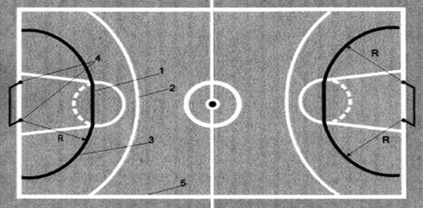
Рис. 1. Схема спортивного зала
Начинаем с построения гандбольных ворот. Они могут быть из металлических труб, прикрепленных к стене и по бокам и оснащенных сетками. Можно использовать деревянный брус, закрепив его непосредственно шурупами к стене и покрасив штанги черно-белыми полосами.
Стандартный размер гандбольных ворот – 3x2 м. Но так как залы в школе, как правило, имеют размер 24x12 м, то ворота следует изготовить меньших размеров, например, 2x1,5 м; 2,5x1,8 м и т.д.
После того как ворота изготовлены и закреплены, можно приступать к разметке площадки. Используя линию штрафных бросков в баскетболе (на рис. линия № 1), закрепив в точке опоры штанги (№ 4) шпагат, провести мелом линию (№ 3) соответствующего радиуса – R. Затем, покрасив линию (№ 3) в красный цвет, мы получим вратарскую зону, а линия штрафного броска в баскетболе будет служить также линией пробития семиметровых гандбольных пенальти.
Линию (№ 2) трехочковых бросков в баскетболе (как правило, белого цвета, сплошную или пунктирную) следует использовать как зону свободных штрафных бросков в гандболе.
Боковые линии (№ 5) при игре в гандбол можно не учитывать. Ушедшим в аут можно считать мяч, коснувшийся боковой стенки, что позволит увеличить поле игры.
Приобретя гандбольные, а также резиновые мячи меньшего диаметра для тренировки пяти- и шестиклассников, можно приступать к занятиям гандболом как на уроках, так и в школьной спортивной секции.
Уже на первоначальном тренировочном этапе можно параллельно проводить физическую, техническую и индивидуальную подготовку игроков. Основными, базовыми будут являться упражнения по общефизической подготовке, а также игровые варианты гандбола по упрощенным правилам. Комплексные упражнения лучше строить на основе соединения нескольких заданий или технических приемов в единую систему действий и в качестве задачи выносить на простейшую двустороннюю игру. В зависимости от возраста и подготовленности игроков следует определять и численность команды: например, 5 полевых игроков + вратарь; 4 + 1 или 3 + 1.

1.2. Основы техники
Техника игры – это не просто набор технических приемов, характерных для конкретной спортивной игры. Это еще и разные способы их выполнения. В свою очередь, техника выполнения приема – это система элементов движения, позволяющая наиболее рационально решать конкретную двигательную задачу.
По характеру игровой деятельности технику в гандболе делят на два больших раздела: техника полевого игрока и техника вратаря.
Когда я начинаю обучение гандболу, то стараюсь, чтобы каждый занимающийся «примерил» на себя роль и нападающего, и защитника, и вратаря. Дети любят играть, а игры по принципу «забей – поймай», на мой взгляд, нравятся почти всем. И хотя большинство стремится играть в нападении и забивать мячи, важнее другое: дать почувствовать детям особенности конкретной игры в каждой точке площадки. Так как гандбол – спортивная темповая игра, в которой и в атаку идет, и при потере мяча обороняется вся команда, то можно выделить подразделы: технику нападения и технику защиты. Знакомить детей с техническими элементами игры на уроках, и на внеурочных занятиях интереснее по самым разным методикам. От выбора учителя, например, зависит, что учащиеся будут осваивать на занятии: элементы техники нападения или защиты? А возможно, Вы предпочтете построить урок таким образом, что одна половина класса будет отрабатывать защитные действия, а другая – атакующие.
При выполнении тех и других можно выделить группы упражнений по перемещению игроков, которые, за редким исключением, характерны как для защиты, так и для нападения. Кроме того, технике владения мячом в гандболе противостоит техника противодействия владению мячом.
Технические приемы, используемые гандболистом в процессе игры в нападении, показаны на схеме (рис. 2).
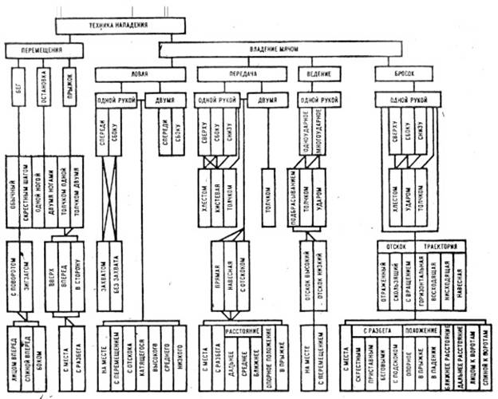
Рис. 2. Технические приемы, используемые гандболистом в процессе игры
Участие в игре обязывает игрока быть в постоянной готовности к перемещению, к принятию мяча, передаче его партнеру или взятию ворот. Эта готовность отражается в позе игрока, которую называют стойкой.
Главными задачами игры в защите являются: оборона своих ворот дозволенными средствами, разрушение организованного нападения противника и овладение мячом. Для решения этих задач защитнику необходимо уметь быстро передвигаться по площадке, неожиданно менять темп и направление, обладать позиционным чутьем для срыва атаки соперника. Все эти приемы приведены на рис. 3.
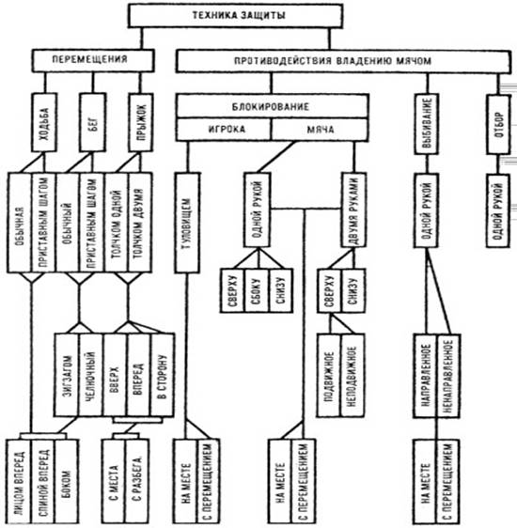
Рис. 3
Пользуясь классификацией технических приемов, тренер сможет самостоятельно разработать специальные подготовительные и тренировочные упражнения, определить дозировку нагрузок и те технические приемы, к работе над которыми требуется подойти с большим вниманием.
Учитель, выбравший гандбол для уроков физкультуры, в отличие от тренера, задачей которого является обучение только конкретной игре, преследует иную цель. С точки зрения профессионального освоения игры она минимальна: познакомить, показать, научить в той степени, чтобы дети могли играть самостоятельно. Но с точки зрения преподавателя физкультуры со специализацией «гандбол», у меня появляются новые возможности для программной подготовки учащихся в рамках предмета «физкультура». К примеру, освоение элементов двигательной активности с предметом и без предмета. На основании приведенных выше схем можно придумать не один десяток упражнений, позволяющих проводить это обучение нестандартно и интересно.
На технику защиты и нападения делится и техника игры вратаря.
Выполнение основных технических приемов вратарь может осваивать в общей группе полевых игроков, но специальные упражнения необходимо отрабатывать индивидуально или с группой из трех-четырех вратарей, так как вратарская техника намного сложнее техники полевого игрока.
Но даже более сложную вратарскую технику можно использовать на уроках, например, при изучении программы по гимнастике. В данном случае я имею в виду, что в индивидуальной подготовке вратарей обязательны упражнения на растяжку, гибкость, координацию, что характерно и для гимнастики.

1.3. Тактика игры
Освоив технические приемы, не менее важно уметь их применять с максимальной пользой, а это уже – дело тактики. Не случайно признаком высокого тренерского мастерства считается умение перестраивать игру команды по ходу, в зависимости от сложившейся ситуации.
Тактика игры находится в постоянном развитии. Это зависит от изменения правил игры, совершенствования физических способностей игроков, появления новых приемов в технике. Современная тактика как в нападении, так и в защите строится, во-первых, на высоком индивидуальном мастерстве, во-вторых, на согласованных действиях между собой отдельных игроков и, в третьих, – команды в целом. Если основной принцип выполнения технических элементов заключается в том, что и как делать, то с тактической стороны важно, как и когда. Это касается тактики игры не только полевых игроков, но и вратаря.
Если же вновь исходить из того, что мы включаем обучение гандболу в вариативную часть учебной программы, то понятно: на это у нас будет минимальное число уроков. Знакомить ребят с тактикой придется по ходу игровых моментов, выбирая из множества тактических вариантов всего несколько, чтобы учащиеся лучше их освоили.
Как показывает моя практика работы в школе, гандбол для детей не менее интересен, чем другие игровые виды спорта. А когда, например, на зачетном уроке по легкой атлетике кто-то из ребят показывает по прыжкам в длину результат, которого до этого никогда не добивался, то он вопросительно смотрит на меня: как такое может быть, ведь он в прыжках специально не тренировался?
Но в том-то и ценность спортивных игр, что они позволяют нашим детям не просто научиться новому, но и всесторонне развить свои физические качества. А если еще при этом игра будет доставлять удовольствие, наполнять детей положительными эмоциями, снимать напряжение в ходе учебы, можно считать что свою основную задачу на уроке Вы как учитель выполнили.

2. Эффективность начального обучения технике гандбола на основе применения современных информационных технологий
Наиболее подробно эффективность начального обучения изучила Козина Ж.Л. (Харьковский государственный педагогический университет им. Г.С. Сковороды). Она поставила проблему анализа последних исследований и публикаций. Современный гандбол требует высокого уровня владения всеми техническими приемами [2,3,5], поэтому учебно-тренировочный процесс на всех этапах подготовки должен базироваться на возможности детального анализа индивидуальной техники спортсменов [3,5]. Для этого уже недостаточно просто визуального анализа техники каждого игрока в связи с тем, что высокая скорость выполнения технических приемов гандболиста часто не позволяет достаточно точно уловить отдельные ньюансы их индивидуального выполнения. Современный гандбол требует более широкого применения информационных технологий на всех этапах подготовки, особенно - при обучении технике, что и определило цель исследования.
На основании полученных ранее данных была разработана методика начального обучения технике основных приемов в гандболе с применением современных информационных технологий и проведенный педагогический эксперимент, в котором приняли участие игроки команды ДЮСШ №3 (возраст 11-12 лет), из них 11 спортсменов составили экспериментальную группу и 12 спортсменов контрольную. Эксперимент проводился с сентября 2002 года по май 2003 года.
Для тренировки юных спортсменов экспериментальной группы была разработана методика технической подготовки с акцентом на развитие скоростно-силовых качеств. Основные особенности данной методики заключались в следующем. Наряду с обучением техническим приемам делался акцент на развитие скоростно-соловых способностей. Для этого применялись:
- специальные упражнения для развития силы и взрывной силы;
- упражнения для развития быстроты;
- при обучении технике выполнения передач и бросков делался акцент как на точности выполнения данных приемов, так и на скоростно-силовом аспекте их выполнения, в то время как традиционная методика предусматривает обучение данным приемам без акцента на скоростно-силовом аспекте.
В качестве усиления обучающего эффекта применяли наглядные пособия, аналогичные представленным на рис. 1. Кроме того, на уроках информатики, геометрии, биологии ученики просматривали учебный мультфильм, в котором проводилась аналогия в правиле сложения векторов между законами биомеханического сложения сил при выполнении передачи мяча, законами взаимодействия сил у муравьев при перетаскивании ноши и законами сложении сил при любом коллективном однонаправленном действии на примере сказки "Репка" (рис.2).
Контрольная группа тренировалась по общепринятой методике освоения технических приемов без акцента на скоростно-силовом аспекте и без применения современных компьютерных технологий.
Эксперимент длился 1 год. В начале и в конце педагогического эксперимента проводилось педагогическое тестирование.
Рассмотрим каждый компонент данной методики отдельно.
2.1. Обеспечение детальной наглядности выполнения приемов
Объяснение техники броска и показ сделанных самостоятельно с помощью видеосъемки и компьютерной обработки материалов наглядных пособий (рис.1), а также - видеокассет с записью техники выполнения бросков гандболистами-профессионалами (производство Калифорнийского Университета). Просмотр видеокассеты производился 2 раза в месяц. Наглядные пособия (рис. 1) выдавались каждому ученику для детального изучения дома на неограниченный срок. При подготовке наглядного пособия приглашались спортсмены высших разрядов (не ниже первого), отбирались наиболее удачные материалы. На рисунке 1 показано выполнение броска спортсменом - студентом ХДПУ (кмс).
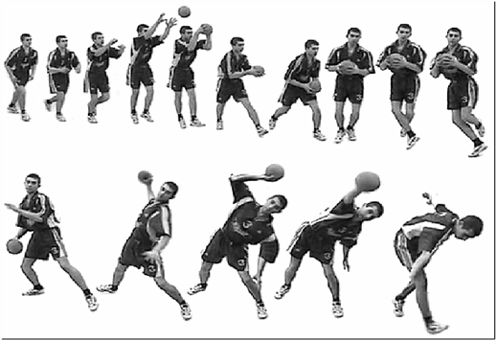
Рис. 1. Наглядное пособие для изучения техники броска с места
2.2. Методика применения учебно-методического мультфильма для изучения техники выполнения передачи мяча
На уроках информатики, геометрии, биологии ученики просматривали учебный мультфильм, в котором проводилась аналогия в правиле сложения векторов между законами биомеханического сложения сил при выполнении передачи мяча, законами взаимодействия сил у муравьев при перетаскивании ноши и законами сложении сил при любом коллективном однонаправленном действии на примере сказки "Репка".
При этом ученикам детально объяснялось правило сложения сил по векторам (6-7 классы общеобразовательной школы). После чего приводились примеры сложения сил по векторам. Среди данных примеров была демонстрация правильной техники передачи мяча в гандболе, при которой должны работать все мышцы, и в первую очередь - ноги, так как это наибольшая векторная составляющая в сумме действующих сил в данном движении. Таким образом, мышцы, правильно включаясь в движение, создают силу, которая способствует точному и сильному посыланию мяча в цель (рис. 2). Эта сила является результатом сложения всех векторов сил, обеспечивающих данное движение. Поэтому при передаче мяча обязательно должны работать все мышцы. Это актуально с той точки зрения, что наиболее распространенной ошибкой у начинающих гандболистов является стойка на прямых ногах при передачах и бросках мяча. При этом теряется возможность не только скоростно-силового компонента движения, но и возможность сильной и точной передачи.
В качестве аналогии из живой природы приводился пример совместного перетаскивания муравьями ноши, когда складываются вектора сил действия всех муравьев (рис. 2). Как муравьи могут быстро перетащить ношу в нужное место только сложив свои усилия, так и мышцы могут выполнить сильное и точное действие, работая согласованно. С этой точки зрения также целесообразно сгибать ноги при передачи мяча, так как при этом в действие включаются наиболее крупные мышцы, которыми являются мышцы нижних конечностей, что обеспечивает скоростно-силовой аспект при выполнении данного приема.
В качестве аналогии приводился пример также из сказки "Репка", в которой, когда сложились вектора действия всех сил, т.е. "дедки", "бабки", "внучки" и т.д., "репка вытащилась". При передаче мяча мышцы ног - это как бы "дедка" в сказке "Репка", мышцы туловища, плеча, предплечья - это "бабка", "внучка", "Жучка" и т.д., а мышцы кисти - это "мышка". Поэтому, чтобы передача была сильной и точной (чтобы репка вытащилась), должны согласованно сработать все мышцы.
Данный материал преподносился в виде мультфильма, в котором объединялся материал геометрии, физики, биологии и физкультуры, что взаимоусиливало его понимание учениками, причем как спортсменами, так и неспортсменами.
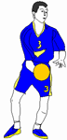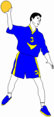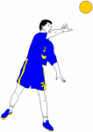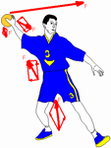
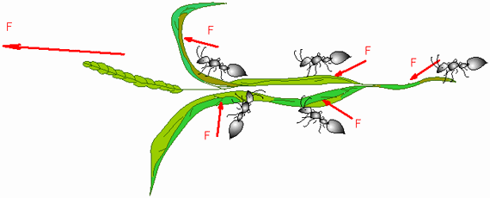
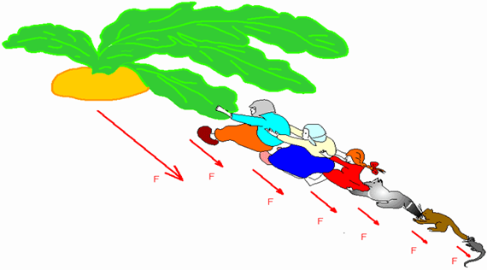
Рис. 2. Фрагменты учебно-методического мультфильма для обоснования на основе правил сложения сил по векторам техники передачи мяча
Результаты педагогического эксперимента показали эффективность применения данной методики при начальном обучении гандболистов. Так, у спортсменов экспериментальной группы по результатам выполнения контрольных тестов достоверно (при р<0,05; р<0,01) улучшились показатели не только скоростно-силовой подготовленности, но качество выполнения технических приемов (броска и передачи мяча). В то время как в контрольной группе достоверный прирост результатов тестирования наблюдался в трех тестах из пяти с меньшим уровнем значимости по сравнению в экспериментальной группой (р<0,05) (табл. 1, 2).
2.3. Результаты тестирования юных гандболистов контрольной группы до и после проведения эксперимента
Таблица 1
Тесты | До начала занятий |  | После 1 года занятий |  | Величина изменений
Тесты | М₁ | у | М₂ | у | % | t | Р
Бег 30 м (с) | 5,54 | 0,21 | 5,41 | 0,32 | -2,34 | 2,84 | <0,05
Прыгучесть (см) | 31,24 | 4,23 | 33,45 | 3,25 | 7,07 | 2,07 | <0,05
Тест на ловкость (с) | 26,53 | 4,12 | 25,61 | 2,29 | -3,42 | 3,54 | >0,01
Техника выполнения броска | 3,51 | 1,32 | 3,82 | 0,23 | 8,8 | 3,87 | <0,05
Техника выполнения передачи | 4,11 | 1,21 | 4,18 | 1,17 | 1,7 | 0,95 | >0,05
Полученные данные позволяют сделать вывод о целесообразности применения разработанной методики при начальной подготовке гандболистов.
Таблица 2
Результаты тестирования юных гандболистов экспериментальной группы до и после проведения эксперимента
Тесты | До начала занятий |  | После 1 года занятий |  | Величина изменений
Тесты | М₁ | у | М₂ | у | % | t | Р
Бег 30 м (с) | 5,64 | 0,41 | 5,39 | 0,24 | -4,43 | 3,24 | <0,01
Прыгучесть (см) | 30,24 | 5,28 | 32,57 | 3,25 | 7,7 | 3,42 | <0,01
Тест на ловкость (с) | 27,53 | 3,42 | 24,56 | 2,98 | -10,7 | 0,96 | <0,01
Техника выполнения броска | 3,41 | 0,84 | 4,27 | 0,52 | 25,2 | 2,54 | <0,01
Техника выполнения передачи | 4,21 | 1,06 | 4,31 | 1,25 | 2,3 | 2,82 | <0,05

Выводы. 1. Проведенное исследование показало целесообразность применения разработанной методики обучения основным техническим приемам юных гандболистов с акцентом на скоростно-силовом аспекте выполнения данных приемов и применения широкого спектра наглядных пособий, созданных с использованием современных информационных технологий.
2. Улучшение показателей тестирования в экспериментальной группе при большей значимости, чем в контрольной, подтверждает эффективность применения данной методики.
Дальнейшие исследования предполагают развитие научно-методического направления использования информационных технологий в учебно-тренировочном процессе в спортивных играх.

3. Список используемой литературы

1. Бююль Ахим, Ефель Петер. SPSS: искусство обработки информации. Анализ статистических данных и восстановление скрытых закономерностей: Пер. с нем. /Ахим Бююль, Петер Цефель - СП.: ООО "ДиаСофтЮП", 2001. - 608 с.
2. Зайцев В.П., Крамской С.И., Агаркова И.Н. Реакция сердечно-сосудистой системы у юных гандболистов после выполнения Гарвардского степ-теста // Физическое воспитание студентов творческих специальностей / ХХПИ. - Харьков, 2001. - N 5. - С.43-49.
3. Игнатьева В.Я., Портнов Ю.М. Учебник тренера по гандболу.- М.: ФОН, 1996.
4. Козiна Ж.Л., Слюсарев В.Ф., Волков Е.П. Факторна структура пiдготовленостi гандболiстiв високого класу // Педагогiка, психологiя та медико-бiологiчнi проблеми фiзичного виховання i спорту: Збiрник наукових праць за ред. Ермакова С.С., Харкiв, ХДАДАМ (ХХПI), 2003. - №13 - С.11-21.
5. Шестаков И.Г. Техническая подготовка гандболиста. - М.: ФОН, 1997. - 209с.: Ил.

